OШ „Владислав Петковић Дис“ Чачак
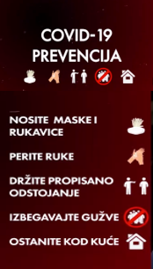
ФИЗИЧКО И ЗДРАВСТВЕНО ВАСПИТАЊЕ У КУЋНИМ УСЛОВИМА
ХИГИЈЕНА, ВЕЖБЕ ОБЛИКОВАЊА ПРЕВЕНТИВНО
КОРЕКТИВНЕ ВЕЖБЕ И ЕЛЕМЕНТАРНЕ ИГРЕ
2. недеља од 23. до 27. марта 2020
* Хигијена на првом месту
Драга децо и родитељи.
Водите рачуна о личној хигијени ради себе и свих око вас!
Шта је то корона вирус? #KOVID19 http://skr.rs/AB7
Како правилно опрати руке http://skr.rs/ABk
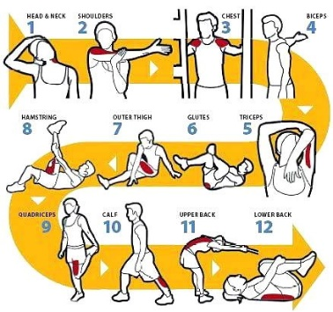
Како направити маску http://skr.rs/ABM
Задатак: Направити маску (папирну или платнену)
* Свакодневне вежбе обликовања
Покренимо нашу децу - вежбе обликовања уз музичку пратњу http://skr.rs/ABm
Покренимо нашу децу - вежбе обликовања са реквизитом (књига) http://skr.rs/ABG
Покренимо нашу децу - вежбе обликовања у пару http://skr.rs/ABN
Покренимо децу - превентивно корективне вежбе за стопала http://skr.rs/ABf
*Елементарне игре и у кругу породице
- Елементарна игра – здрава стопалца http://skr.rs/AB0
* За старију популацију ученика – Табата вежбање
- Комплекс вежби без реквизита у трајању од 8 минута
на 30 секунди промена вежби уз паузу http://skr.rs/ABE
- Табата вежбање без реквизита http://skr.rs/ABS
/ПРЕПОРУКА/ Вежбе истезања и вежбе дисања, после оваквог вежбања!
НАПОМЕНА: За оне који нису у тренингу нека смање време при извођенју дате вежбе, а повећају време паузе! Можете и сами креирати комплекс вежби–тренинга
УЧЕНИК/ЦА ЋЕ БИТИ У СТАЊУ ДА:
* Примени двоставне вежбе или вежбе обликовања;
* Користи изведене вежбе из спорта, рекреацији или живота;
* Одржава стабилну и динамичку равнотежу различитих кретања;
* Изведе кретања, кораке плеса, вежбе у ритму;
* Објасни како се шта изводи (себи вербално, да информације кретања).
Пратите активности за физичко и здравствено васпирање и преко ТВ-а!
У Чачку: 22.3.2020. године наставник: Срђан Јовић и Љубиша Кићановић

